**PEMBERIAN SORGUM SEBAGAI ALTERNATIF MAKANAN POKOK TERHADAP RESPON GLUKOSA DARAH PADA PASIEN DIABETES MELLITUS TIPE 2**

**SKRIPSI**

**Hanifah Umi Zahra**

**P17111203022**

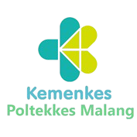

**KEMENTERIAN KESEHATAN RI**

**POLITEKNIK KESEHATAN KEMENKES MALANG**

**JURUSAN GIZI**

**PROGRAM STUDI SARJANA TERAPAN GIZI DAN DIETETIKA**

**2024**